图书管理管理系统
数据库设计说明书

编写： 日期：2017-12-29

变更记录
日期 | 版本 | 变更说明 | 作者
2017/12/15 | 2.0 | 新添加一张表 | 梁志高

签字确认
职务 | 姓名 | 签字 | 日期

目 录
1 引言 4
1.1 预期的读者 4
1.2 数据库 4
1.3 目的和作用 4
2 数据字典设计 4
3 数据库设计 5
3.1 系统物理结构设计 5
3.2 表设计 5
3.2.1 TableName(表名的解释) 5
3.3 表之间的关联设计 5
3.4 存储过程设计 6
3.5 触发器设计 6
3.6 Job设计 6

引言

预期的读者
梁志高

数据库
- 数据库采用mysql
- 数据库名称：BOOKS_SYSTEM系统数据库

目的和作用
将数据分析的结果进一步整理，形成最终的计算机模型，以便开发人员建立物理数据库。

数据字典设计
数据字典的主要目的是提供查阅对不了解的条目的解释。在数据字典中记录数据元素的下列信息：一般信息（名字，别名，描述等），定义（数据类型，长度，结构等），使用特点（值的范围，使用频率，使用方式—输入/输出/本地，条件值等），控制信息（来源，用户，使用它的程序，改变权等），分组信息（父结构，从属结构，物理位置—记录、文件和数据库等）。

2.1个人信息数据项与数据流
图书馆管理信息系统需要完成功能主要有：
1) 读者基本信息的输入，包括借书证编号、读者姓名、读者性别等。
2) 读者基本信息的查询、修改，包括读者借书证编号、读者姓名、读者性别等。
3) 书籍类别标准的制定、类别信息的输入，包括类别编号、类别名称。
4) 书籍类别信息的查询、修改，包括类别编号、类别名称。
5)书籍库存信息的输入，包括书籍编号、书籍名称、书籍类别、作者姓名、出版社名称、出版日期、登记日期。 6)书籍库存信息的查询，修改，包括书籍编号、书籍名称、书籍类别、作者姓名、出版社名称、出版日期登记日期等。
7) 借书信息的输入，包括读者借书证编号、书籍编号、借书日期。
8) 借书信息的查询、修改，包括借书证编号、借书证编号、读者姓名、书籍编号、书籍名称、借书日期等。 9) 还书信息的输入，包括借书证编号、书籍编号、还书日期。
10) 还书信息的查询和修改，包括还书读者借书证编号、读者姓名、书籍编号、书籍名称、借书日期、还书日期等。
11) 超期还书罚款输入，还书超出期限包括超出期限还书的读者借书证号，书籍编号，罚款金额。 12) 超期还书罚款查询，删除，包括读者借书证编号、读者姓名、书籍编号、书籍名称，罚款金额等 13) 管理员管理：包括创建读者用户信息、删除读者用户信息、添加图书信息、删除图书信息。
14)超级管理员管理：包括创建管理员用户信息、删除管理员用户信息、创建读者用户信息、删除读者用户信息、添加图书信息、删除图书信息

数据库设计

E-R图
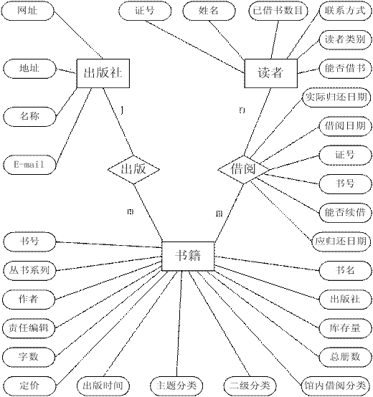

系统物理结构设计
根据硬件设备和数据库平台系统，对数据库系统的物理存储结构进行规划，估计数据库的大小，增长速度，各主要部分的访问频度。确定数据文件的命名，日志文件的命名。数据文件和日志文件的物理存放位置，如果有多个存储设备，需要规划数据文件的组织方式。
系统内存使用配置，一般来说，数据库系统会自动维护系统内存，但有时为了某些性能问题，可以根据需要对数据库的内存管理进行另行配置。

表设计
根据数据字典的设计，进一步细化为数据库表的设计。表的设计包括以下内容：
- 表名(中英文)
- 字段名
- 字段数据类型
- 字段是否为空
- 字段的默认值
- 备注，对字段的解释性说明：主键、外键、是否自动增一、是否为索引、是否唯一、是否进行数据检查等。

1.1.1ADMIN_USERS （图书管理员）
字段名 | 数据类型 | 是否为空 | 默认值 | 备注 | 含义
AD_ID | INT | 否 |  | 主键（自动编号）
AD_NAME | VARCHAR | 否 |  |  | 管理员名字
AD_PASS | VARCHAR | 否 |  |  | 管理员密码
AD_ Jurisdiction | smallint | 否 |  |  | 权限

1.1.2 ADMIN_JUR（管理员类型）
字段名 | 数据类型 | 是否为空 | 默认值 | 备注 | 含义
JUR_ID | Int | 否 |  | 主键,自增 | 主键，id
JUR_TYPE | VARCHAR | 否 |  |  | 类型姓名

1.1.3 DER_USERS(读者)
字段名 | 数据类型 | 是否为空 | 默认值 | 备注 | 含义
RE_ID | Int | 否 |  | 主键,自增 | 主键，卡号
RE_NAME | VARCHAR | 否 |  |  | 姓名
RE_SEX | Smallint | 否 |  |  | 性别
RE_PHONE | VARCHAR | 否 |  |  | 电话
DE_id | INT | 否 |  | 外键 | 外键，系部
CL_id | INT | 否 |  | 外键 | 班级

1.1.4 Department_users（系部）
字段名 | 数据类型 | 是否为空 | 默认值 | 备注 | 含义
DE_id | Int | 否 |  | 主键,自增 | 主键，卡号
dE_NAME | VARCHAR | 否 |  |  | 部门姓名

1.1.5 class_users（班级）
字段名 | 数据类型 | 是否为空 | 默认值 | 备注 | 含义
cL_id | Int | 否 |  | 主键,自增 | 主键，卡号
cL_NAME | VARCHAR | 否 |  |  | 班级名称

1.1.6 information_book（图书信息）
字段名 | 数据类型 | 是否为空 | 默认值 | 备注 | 含义
iN_id | Int | 否 |  | 主键,自增 | 图书编号
iN_NAME | VARCHAR | 否 |  |  | 书名
iN_author | VARCHAR | 否 |  |  | 作者
iN_PublicationTime | datetime | 否 |  |  | 出版时间
IN_press | VARCHAR | 否 |  |  | 出版社
iN_price | Float | 否 |  |  | 单价
iN_mun | VARCHAR | 否 |  |  | 数量
TN_id | int | 否 |  | 外键 | 类型

1.1.7 type_books（图书类型）
字段名 | 数据类型 | 是否为空 | 默认值 | 备注 | 含义
TY_id | Int | 否 |  | 主键,自增 | 主键，卡号
TY_name | VARCHAR | 否 |  |  | 班级名称

1.1.8 borrow_books（借阅记录）
字段名 | 数据类型 | 是否为空 | 默认值 | 备注 | 含义
bor_id | Int | 否 |  | 主键,自增 | 主键
bor _time | Datetime | 否 |  |  | 借书时间
bor _ limit_time | datetime |  |  |  | 限还日期
bor _mun | Int |  |  |  | 数量
bor _whether_return | Smallint |  |  |  | 是否归还
IN_id | Int |  |  | 外键 | 图书外键
RE_id | Int |  |  | 外键 | 读者外键
AD_ID | Int |  |  | 外键 | 图书管理员

1.1.9 return_books（归还记录）
字段名 | 数据类型 | 是否为空 | 默认值 | 备注 | 含义
ret_id | Int | 否 |  | 主键,自增 | 主键
Re_essence | datetime |  |  |  | 实还日期
Re_mun | Int |  |  |  | 数量
Bor_id | Int |  |  | 外键 | 借阅表外键

1.2.0register_fine（罚金登记表）
字段名 | 数据类型 | 是否为空 | 默认值 | 备注 | 含义
fR_id | Int | 否 |  | 主键,自增 | 主键
FR_ Explain | varchar | 否 |  |  | 说明
FR_money | Float |  |  |  | 罚金
ftype_id | Smallint’ |  |  | 外键 | 罚金类型
re_id | Int |  |  | 外键 | 借阅记录

1.2.1 type_find（罚金类型）
字段名 | 数据类型 | 是否为空 | 默认值 | 备注 | 含义
ftype_id | Int | 否 |  | 主键,自增 | 主键
ftype_name | Varchar | 否 |  |  | 罚金类型

表设计中应注意的问题：
1．对于字符类型的字段，要仔细确认字段的可能长度。在SQL Server数据库设计中，一般来说，对于定长的字符数据字段，去字符类型(char)，对于不定长的，取变长字符类型(varchar)。
2．对于以分类形式出现的字段，建议不使用字符类型，而使用数字类型。如果用字符类型，则将这些字符串需要入库，从程序编写的角度考虑，后者更好维护一些，主要体现在如果是多语言版本时，我们不需要在程序中将这些字符串信息进行判断处理。

表之间的关联设计
为了保证数据的完整性，需要对表之间相互的数据进行约束，主要是通过外键来实现数据增删时的数据完备。
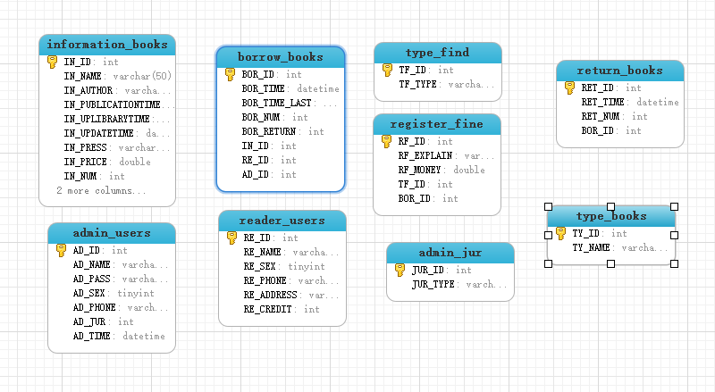

存储过程设计
存储过程是一组预先定义并编译好的SQL语句，可以接受参数、返回状态值和参数值，并可以嵌套调用。使用存储过程可以改变SQL语句的运行性能，提高其执行效率。存储过程还可用做一种安全机制，使用户通过它访问未授权的表或视图。
无。

触发器设计
触发器是一种特殊的存储过程，当表中的数据被修改时，由系统自动执行。使用触发器可以实施更为复杂的的数据完整性约束。
触发器：报销状态的改变
状态值：
代码：

